时间 |  | 上课节次 |  | 课型 | 多媒体教学
课题 | 第五章 电子支付与网络银行
教学  目的 | 通过本章学习，学生应掌握：  1．了解电子支付的发展阶段、我国网络银行的发展状况、手机钱包的应用  2．掌握电子支付安全协议、电子支付的概念和特点、各种电子支付工具、网上银行的网络银行的概念和特点、  3．熟练掌握各种电子支付工具的使用方法  4．认知移动支付流程
教学  方法 | 以理论教学为主，以案例引导学生理解相关知识，对本章难点进行讨论。
重点  与难点 | 本章重点：  1．电子支付的概念和特点  2．电子支付工具的使用  3．电子支付安全协议  4．网络银行的概念、特点及其风险和监管  5．移动支付的概念、特点、业务类型和运作模式  本章难点：  1．电子支付工具的使用  2．网络银行的风险和监管  3．移动支付体系框架和流程
教学  内容 | 点击这里进入《第五章 电子支付与网络银行》教学内容
课外  作业  与  要求 | 思考题：  1．与传统的支付方式相比，电子支付具有哪些不同的特征？  2．电子现金具有哪些属性？  3．基于银行卡的支付有哪几种类型？  4．电子钱包有什么作用？  5．SET安全协议的运行目标是什么？  6．网上银行面临什么样的风险？如何监管？
教学  后记 | 通过本章的学习，学生基本上能够掌握本章教学内容，对后续课程的教学打下理论基础。

【学习目标】
1．了解电子支付的发展阶段、我国网络银行的发展状况、手机钱包的应用。

2．掌握电子支付安全协议、电子支付的概念和特点、各种电子支付工具、网上银行的网络银行的概念和特点。

3．熟练掌握各种电子支付工具的使用方法。

4．领会移动支付流程。

【关键点】
1、电子支付
2、电子现金
3、电子钱包
4、电子支票
5、网上银行
6、移动支付
7、电子支付安全协议
8、手机钱包

【案例导入】
保护网上密码安全
杨先生在卡上存入100万元，第二天卡内就少了995050元，仅剩下4950元，而此时卡、USB Key等文件资料都还好好地躺在他的保险柜里。为此，杨先生将银行告上法庭，索赔100万元。法院做出一审判决，认为原告未妥善保管密码是巨款被取走的原因，遂驳回其诉讼请求，并判令其负担案件受理费13800元。经过分析，问题终于浮出水面，主要原因就是该用户开通了网上银行，设置了网上银行的密码，设置了账户安全方式：USBKEY验证，但是他却将账户、密码告诉了第三方，以为第三方没有USBKEY就无法转账，看起来好像是没有问题的，但实际操作中，该用户应该在USBKEY下载了证书之后再将密码告诉第三方。问题就出在该用户还没有下载USBKEY证书就把密码告诉了第三方，那么第三方很容易就可以去再买个USBKEY，马上下载证书，配合密码就可以转款了。像这种双方控款的情形，应该是把查询密码可以告诉第三方，把转款密码不能告诉任何人。现在一般的网上银行都是设置查询密码和转账密码的，转账密码是绝对不可以告诉任何人的。
总结：用户开户后应该尽快登陆网上银行，按提示下载证书，设置新的查询和取款密码等。如果你开户时密码让第三方知道了，那么，第三方可以马上登陆银行网站，抢在你的前面把合法的证书下载到他的电脑上面，或者装进他的USB key中，那么他就变成了合法的用户。所以，必须尽快得到证书并保护好自己的密码。
思考分析：
如何保护自己的网上银行安全？

【相关知识】
第五章 电子支付与网络银行
第一节 电子支付概述 1
一、电子支付的概念 1
二、电子支付的特点 1
三、电子支付的发展阶段 1
四、电子支付的要求 2
五、我国电子支付的形式 2
六、我国第三方电子支付平台 3
（一）第三方支付的定义 3
（二）第三方支付的发展状况 4
（三）第三方网上支付的种类 4
（四）国内第三方支付平台比较 5
（五）基于第三方支付平台的电子商务交易流程 6
第二节 电子支付工具 7
一、电子现金 7
（一）电子现金的概念 7
（二）电子现金的属性 7
（三）电子现金的特点 8
（四）电子现金的购买和支付流程 8
（五）电子现金存在的问题 9
二、银行卡支付方式 9
（一）无安全措施的银行卡支付 9
（二）通过第三方代理人的支付 9
（三）简单加密银行卡支付 10
(四) SET信用卡支付 10
三、电子支票 11
（一）电子支票的概念 11
（二）电子支票支付方式的特点和优势 11
（三）电子支票的使用过程 11
四、电子钱包 12
（一）电子钱包的概念 12
（二）电子钱包的作用 12
（三）电子钱包的使用过程（以中国银行的长城电子借记卡为例） 12
（四）使用电子钱包应注意的问题 13
第三节 电子支付安全协议 13
一、SSL安全协议 13
（一）SSL安全协议的基本概念 13
（二）SSL安全协议的运行步骤 13
（三）SSL安全协议的应用 14
二、SET安全协议 14
（一）SET安全协议运行的目标 14
（二）SET安全协议涉及的范围 14
（三）SET安全协议的工作原理 15
（四）SET协议的缺陷 16
第四节 网络银行 16
一、网上银行的概念 16
二、网络银行的特点 17
三、网络银行的基本业务 17
四、网上银行模式 18
五、网络银行的风险与监管 19
(一)网络银行面临的风险 19
(二)网络银行的监管 21
六、我国网上银行简介 23
第五节 移动支付 25
一、移动支付的概念 25
二、移动支付的类型和特点 25
（一）移动支付的类型 25
（二）移动支付的特点 25
三、移动电子支付的业务类型和运营模式 26
（一）移动支付的业务类型 26
（二）移动支付的运作模式 26
四、移动支付体系架构及流程 27
五、移动支付应用——手机钱包 29

第一节 电子支付概述

一、电子支付的概念
电子支付（Electronic payment）是指电子交易的当事人（包括消费者、厂商和金融机构），使用安全电子支付手段通过计算机网络系统进行的货币支付或资金流转。
电子支付是以金融电子化网络为基础，以商用电子化机具和各类交易卡为媒介，以计算机技术和通信技术为手段，将货币以电子数据（二进制数据）形式存储在银行的计算机系统中，并通过计算机网络系统以电子信息传递形式实现流通和支付。

二、电子支付的特点
与传统的支付方式相比，电子支付具有以下特征：
①电子支付是采用先进的技术通过数字流转来完成信息传输的，其各种支付方式都是通过数字化的方式进行款项支付的；而传统的支付方式则是通过现金的流转、票据的转让及银行的汇兑等物理实体来完成款项支付的。
②电子支付的工作环境是基于一个开放的系统平台（即互联网）；而传统支付则是在较为封闭的系统中运作。
③电子支付使用的是最先进的通信手段，如Internet、Extranet，而传统支付使用的则是传统的通信媒介；电子支付对软、硬件设施的要求很高，一般要求有联网的微机、相关的软件及其他一些配套设施，而传统支付则没有这么高的要求。
④电子支付具有方便、快捷、高效、经济的优势。用户只要拥有一台上网的PC机，便可足不出户，在很短的时间内完成整个支付过程。支付费用仅相当于传统支付的几十分之一，甚至几百分之一。

三、电子支付的发展阶段
电子支付经历了以下几个阶段，如图5-1所示：
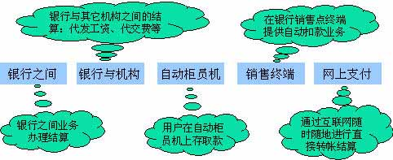
图5-1 电子支付的发展

第一阶段：银行利用计算机处理银行之间的业务，办理结算。
第二阶段：银行计算机与其他机构计算机之间进行资金结算，如代发工资、代收电话费等业务。
第三阶段：银行利用网络终端向消费者提供各项银行业务，如消费者在（ATM）上进行存取款等操作。
第四阶段：利用银行销售终端向消费者提供自动的扣款服务。
第五阶段：是电子支付可随时随地通过INTERNET进行直接的转账结算，形成电子商务环境。即网上支付。

四、电子支付的要求
信息保密性：与传统支付方式相比，网上支付中的商务信息具有更严格的保密要求。
交易者身份的确定性：通过网络相连，因为不能谋面，很难直接确定对方的真实身份。所以商家会担心客户端是不是骗子，客户会担心网上的商店是不是玩弄欺诈的黑店。这就需要网络系统提供能够方便而安全地确认对方身份的保障措施。
不可否认性：无论在网上还是在传统市场中，商情都是瞬息万变的。交易一旦达成则不可否认，否则必然导致市场的紊乱与交易一方利益的受损。
不可修改性：如果支付细节是可以被修改的，那结果一定比可以否认还要坏，故支付细节应是不可被修改的。

五、我国电子支付的形式
目前国内市场上的电子支付形式主要由三大类组成。
第一类是由五大商业银行主宰的网关支付服务。比如银联，金融背景与业务熟悉是这类支付平台的最大优势。
第二类是依托大型B2C、C2C网站的支付工具。比如支付宝就属于这种非独立性的寄生形式。
第三类是以快钱为代表的、具有网上支付、电话支付、移动支付等多种支付手段的第三方支付平台，它实际上就是买卖双方交易过程中的“中间件”;是在银行监管下保障交易双方利益的独立机构，目前正在迅速成长和扩张。
目前来看，这三类支付模式在中国市场平分秋色。第二种模式的发展，需要依附于大型电子商务品牌夹运营，空间有限。第三与第一种模式具有很好的互补关系。市场的高速发展也证明了其市场潜力的巨大。

六、我国第三方电子支付平台
作为目前电子支付的重要组成部分---第三方支付平台在整个电子支付的发展中起到了重要作用。
第三方支付平台正是在商家与消费者之间建立了一个公共的、可以信任的中介，一方面连接银行，处理资金结算、客户服务、差错处理等一系列工作;另一方面又连接着非常多的商户和消费者，使客户的支付交易能顺利接入。它满足了电子商务中商家和消费者对信誉和安全的要求，成为目前我国电子商务发展的推动力。由于第三方支付平台的存在，银行不需要直接面对最终用户，大大减少服务成本提高了处理速度和效率，支付平台提供统一的应用借口使商家不必为自成体系的多家银行连接减少开发和维护的成本，降低交易取消、交易延迟、支付失败、信用欺诈的风险，提高商家网站交易成功率由于商家压缩了人员规模降低了运营成本、提高了交易效率进而提高竞争力；并且由于第三方支付平台的努力推动及专业分工，也促进了电子商务产业发展。

（一）第三方支付的定义
第三方支付是买卖双方在交易过程中的资金“中间平台”，是在银行监管下保障交易双方利益的独立机构。在通过第三方支付平台的交易中，买方选购商品后，使用第三方平台提供的账户进行货款支付，由第三方通知卖家货款到达、进行发货;买方检验物品后，通知付款给卖家，第三方再将款项转至卖家账户。

（二）第三方支付的发展状况
国内市场早在1999年就有了第一家第三方支付公司。目前易趣的“安付通”、淘宝的“支付宝”、拍拍网的“财富通”、中国在线支付网的“IPAY”、惠聪网的“买卖通”、上海环迅的智能网关“IPS”、云网的“支付@网”、上海的99bill (快钱)、易达信动的“Qpay”、PayPal贝宝以及网银在线等具有一定代表性的第三方支付企业正在显现着稳定的上升趋势。据不完全统计，目前提供第三方网上支付服务的企业已超过50家，较有名气的第三方支付
平台有近20家，主要集中在北京、上海、杭州、广东等发达地区。
根据艾瑞咨询最新推出的《2007-2008年中国电子支付行业发展报告》研究显示，今年电子支付市场的发展十分迅速，2007年中国第三方电子支付市场交易额规模突破1000亿元，预计2008年仍将保持100%以上的增长，有望达到2100亿元。交易额超过100%的高速增长，反映出国内电子支付市场广阔的发展空间。
然而随着市场竞争的加剧，第三方网上支付公司陷入不计成本的价格战，没有盈利能力的支付公司的生存已经成为一个问题。

（三）第三方网上支付的种类
目前国内第三方网上支付的模式可分为支付网关模式（简单支付通道模式）和平台账户模式两种（图5-2）。支付网关模式只是一个很简单的通道，把银行和用户连起来，买家通过第三方支付平台付款给卖家，从而实现网上在线支付。这种方式提供的实际应用价值相对有限，而且并不十分方便。平台账户模式又可分为监管型账户支付模式和非监管型账户支付模式(纯账户支付模式)。监管型账户支付模式是指买卖双方达成付款的意向后，由买方将款项划至其在支付平台上的账户。待卖家发货给买家，买家收货后通知第三方支付平台，第三方支付平台于是将买方划来的款项从买家的账户中划至卖家的账户。这种模式的实质是以支付公司作为信用中介，在买家确认收到商品前，代替买卖双方暂时保管货款，例如：阿里巴巴的“支付宝”。非监管型账户支付模式是指对买卖双方均在第三方支付平台内部开立账号，第三方支付公司负责按照付款方指令将款项从其账户中划付给收款方账户，以虚拟资金为介质(付款人的账户资金需要从银行账户充值)完成网上款项支付，使支付交易只在支付平台系统内循环。此类模式有代表性的第三方支付平台是99Bill（快钱）。

图5-2 第三方网上支付的模式

（四）国内第三方支付平台比较
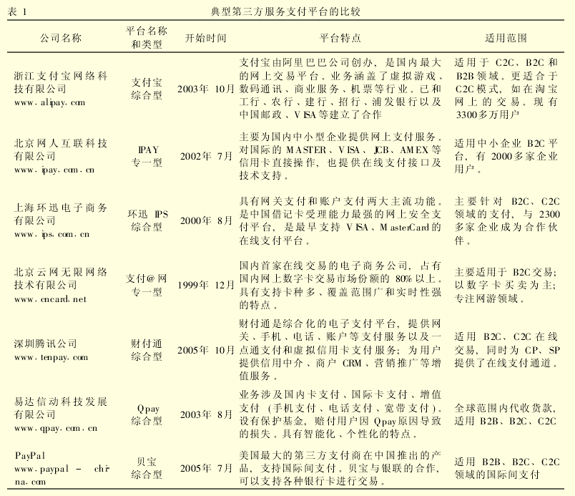

（五）基于第三方支付平台的电子商务交易流程
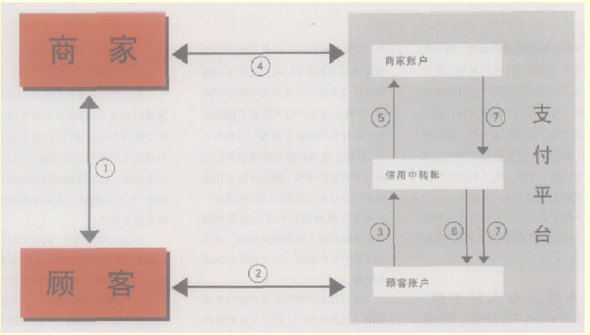
图5-3 基于第三方支付平台的电子商务交易流程

①．消费者在商家网站上选购物品，讨价还价，并最终确定购买物品，从商家那里得到自己的定单号；
②③．消费者通过特定的银行卡将货款转账于支付平台的“信用中转账户”，并设定商家发货的期限；支付平台的“信用中转账户”收到消费者的货款后，将通过一定手段如电子邮件或短信的方式通知商家在消费者规定的期限内发货，如果在一定的期限内商家并未按要求将消费者购买的物品发出，则执行第6步流程，支付平台通过电子邮件或短信等相关手段通知消费者所订购货物发货未成功，并询问消费者货款是退回消费者账户还是暂存于支付平台；
④．商家通过支付平台提供的查询功能查询消费者的支付情况，如果查询到消费者已将相关货款转入“信用中转账户”或收到支付平台的货款已到“信用中转账户”的通知，商家发出消费者所订商品；并对自己已发出的相关物品进行登记，以备消费者查询；
⑤．支付平台如果收到商家确已将消费者所定物品发出的有效证明，则将相关的货款从“信用中转账户”转入“商家账户”，完成支付后将在第一时间将支付信息通知商家，并把商家的发货细节信息以及货款已付通知消费者；
⑥．如果商家在一定期限内并未将消费者所定的物品按要求发出，则消费者支付的货款将从“信用中转账户”转回消费者账户，此操作完成后，支付平台将在第一时间内通知消费者交易失败的信息；
⑦退货程序的启动，如果确实发现商家所发出物品严重与订单不符，则消费者与支付平台交涉，如果确实查证属实，则由支付平台先行从商家的违约保证金中对消费者进行赔付，并通知商家此结果，随后启动对商家的信用进一步治理的流程。

第二节 电子支付工具

一、电子现金

（一）电子现金的概念
电子现金（E-Cash）又称为数字现金，是一种表示现金的加密序列数，它可以用来表示现实中各种金额的币值，它是一种以数据形式流通的，通过网络支付时使用的现金。
商务中各方从不同的角度，对数字现金系统有不同的要求：
（1）客户：方便灵活、同时具有匿名性；
（2）商家：高度的可靠性，它所接收的数字现金必须可以兑换成真实的货币；
（3）银行（金融机构）：只能使用一次，不能被非法使用、伪造。它是发行数字现金的机构。

（二）电子现金的属性
1、货币价值：数字现金必须有一定的现金、银行授权的信用或银行证明的现金支票进行支持。当数字现金被一家银行产生并被另一家所接受时不能存在任何不兼容性问题。如果失去了银行的支持，数字现金会有一这风险，可能存在支持资金不足的问题。
2、可交换性：数字现金可以与纸币、商品/服务、网上信用卡、银行账户存储金额、支票或负债等进行互换。一般倾向于数字现金在一家银行使用。事实上，不是所有的买方会使用同一家银行的数字现金，他们甚至不使用同一个国家的银行的数字现金。因而，数字现金就面临多银行的广泛使用问题。
3、可存储性：可存储性将允许用户在家庭、办公室或途中对存储在一个计算机的外存、IC卡，或者其他更易于传输的标准或特殊用途的设备中的数字现金进行存储和检索。数字现金的存储是从银行账户中提取一定数量的数字现金，存入上述设备中。由于在计算机上产生或存储现金，因此伪造现金非常容易，最好将现金存入一个不可修改的专用设备。这种设备应该有一个友好的用户界面以有助于通过password或其他方式的身份验证，以及对于卡内信息的浏览显示。
4、不可重复性：必须防止数字现金的复制和重复使用（double-spending）。因为买方可能用同一个数字现金在不同国家、地区的网上商店同时购物，这就造成数字现金的重复使用。一般的数字现金系统会建立事后（post-fact）检测和惩罚。

（三）电子现金的特点
（1）协议性：电子现金的应用要求银行和商家之间就有协议和授权关系，电子现金银行负责消费者和商家之间资金的转移。
（2）对软件依赖性：消费者、商家和电子现金银行都需使用电子现金软件。
（3）灵活性：电子现金具有现金特点，可以存、取、转让；可以申请到非常小的面额，所以电子现金适用于小额交易。
（4）可鉴别性：身份验证是由电子现金本身完成的，电子现金银行在发放电子现金使用了数字签名，卖方在每次交易中，将电子现金传送给电子现金银行，由银行验证买方支持的电子现金是否有效（伪造或使用过等）。

（四）电子现金的购买和支付流程
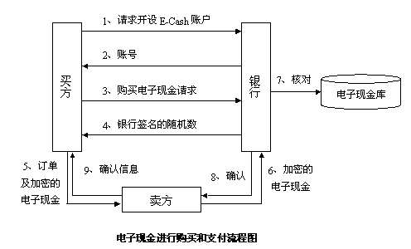

（五）电子现金存在的问题
（1）目前的使用量小：只有少数几家银行提供电子现金开户服务，也只有少数商家接受电子现金。
（2）成本较高：电子现金对于硬件和软件的技术要求都较高，需要一个大型的数据库存储用户的交易和电子现金序列号，以防止重复消费。
（3）存在货币兑换问题：由于电子货币仍以传统的货币体系为基础，因此各国银行只能以各国本币的形式发行电子现金，因此从事跨国贸易就必须要使用特殊的兑换软件。

二、银行卡支付方式
目前，基于银行卡的支付有四种类型：无安全措施的银行卡支付、通过第三方代理人的支付、简单银行卡加密、SET银行卡方式。

（一）无安全措施的银行卡支付
买方通过网上从卖方订货，而银行卡信息通过电话、传真等非网上传送，或者银行卡信息在互联网上传送，但无任何安全措施，卖方与银行之间使用各自现有的银行商家专用网络授权来检查银行卡的真伪。这种支付方式具有以下特点：
1、由于卖方没有得到买方的签字，如果买方拒付或否认购买行为，卖方将承担一定的风险；
2、银行卡信息可以在线传送，但无安全措施，买方（即持卡人）将承担银行卡信息在传输过程中被盗取及卖方获得银行卡信息等风险。

（二）通过第三方代理人的支付
改善银行卡事务处理安全性的一个途径就是在买方和卖方之间启用第三方代理，目的是使卖方看不到买方银行卡信息，避免银行卡信息在网上多次公开传输而导致的银行卡信息被窃取。
1、第三方代理人支付方式的支付流程
（1）买方在线或离线在第三方代理人处开账号，第三方代理人持有买方银行卡号和账号；
（2）买方用账号从卖方在线订货，即将账号传送给卖方；
（3）卖方将买方账号提供给第三方代理人，第三方代理人验证账号信息，将验证信息返回给卖方；
（3）卖方确定接收订货。
2、第三方代理人服务的特点
（1）支付是通过双方都信任的第三方完成的；
（2）银行卡信息不在开放的网络上多次传送，买方有可能离线在第三方开设帐号，这样买方没有银行卡信息被盗窃的风险；
（3）卖方信任第三方，因此卖方也没有风险；
（4）买卖双方预先获得第三方的某种协议，即买方在第三方处开设账号，卖方成为第三方的特约商户。

（三）简单加密银行卡支付
1、简单加密银行卡模式原理
使用简单加密银行卡模式付费时，当银行卡信息被买方输入浏览器窗口或其他电子商务设备时，银行卡信息就被简单加密，安全地作为加密信息通过网络从买方向卖方传递。采用的加密协议有SHTTP、SSL等。
2、案例分析：CyberCash公司简单加密银行卡解决方案
（1）CyberCash用户从CyberCash卖方订货后，通过电子钱包将银行卡信息加密后传给CyberCash卖方服务器；
（2）卖方服务器验证接收到的信息的有效性和完整性后，将买方加密的银行卡信息传给第三方——CyberCash服务器；
（3）第三方——CyberCash服务器验证卖方身份后，将买方加密的银行卡信息转移到非Internet的安全地方解密，然后将买方银行卡信息通过安全专网传送到卖方银行；
（4）卖方银行通过与一般银行之间的电子通道从买方银行卡发卡行得到证实后，将结果传送给第三方——CyberCash服务器，CyberCash服务器通知卖方服务器交易完成或拒绝，卖方通知买方。

(四) SET信用卡支付
SET协议保障了Internet上信用卡支付的安全性，利用SET协议制定的过程规范，可以实现电子商务交易过程的机密性、认证性、数据完整性等安全要求。SET提供商家和收单银行的认证，是目前用信用卡进行网上支付的国际标准。

三、电子支票

（一）电子支票的概念
电子支票（ElectronicCheck）是一种借鉴纸张支票转移支付的优点，利用数字传递将钱款从一个账户转移到另一个账户的电子付款形式。电子支票主要用于企业与企业之间的大额付款。电子支票的支付一般是通过专用的网络、设备、软件及一整套的用户识别、标准报文、数据验证等规范化协议完成数据传输，从而可以有效控制安全性。

（二）电子支票支付方式的特点和优势
1、电子支票支付方式的特点
（1）电子支票与传统支票工作方式相同，易于理解和接受。
（2）加密的电子支票使它们比数字现金更易于流通，买卖双方的银行只要用公开密钥认证确认支票即可，数字签名也可以被自动验证。
（3）电子支票适于各种市场，可以很容易地与EDI应用结合，推动EDI基础上的电子订货和支付。
（4）电子支票技术将公共网络连入金融支付和银行清算网络。
2、电子支票支付方式的优势
（1）处理速度高
（2）安全性能好
（3）处理成本低
（4）给金融机构带来了效益

（三）电子支票的使用过程
1、申请电子支票
2、电子支票付款
（1）用户和商家达成购销协议选择用电子支票支付。
（2）用户在计算机上填写电子支票，电子支票上包含支付人姓名、支付人账户名、接收人姓名、支票金额等。用自己的私钥在电子支票上进行数字签名，用卖方的公钥加密电子支票，形成电子支票文档。
（3）用户通过网络向商家发出电子支票，同时向银行发出付款通知单。
（4）商家收到电子支票后进行解密，验证付款方的数字签名，背书电子支票，填写进帐单，并对进帐单进行数字签名。
（5）商家将经过背书的电子支票及签名过的进帐单通过网络发给收款方开户银行。
（6）收款方开户银行验证付款方和收款方的数字签名后，通过金融网络发给付款方开户银行。
（7）付款方开户银行验证收款方开户银行和付款方的数字签名后，从付款方帐户划出款项，收款方开户银行在收款方帐户存入款项。

四、电子钱包

（一）电子钱包的概念
电子钱包（(Ewallet)是电子商务活动中购物顾客常用的一种支付工具，是小额购物或购买小商品时常用的新式“钱包”。电子钱包是一个用来携带信用卡或借记卡的可在具有中文环境的Windows95或WindowsNT操作系统上独立运行的软件，就象生活中随身携带的钱包一样。持卡人将这种电子钱包安装在自己的微机上，在进行网上安全电子交易时使用。

（二）电子钱包的作用
1、保证个人卡资料信息在网上传输的安全性；
2、利用国际标准的SET协议对商户提供身份确认；
3、保存多张卡资料；
4、及时通知商户接收及认可订单；
5、随时查询历史交易信息
6、电子安全证书的管理，包括电子安全证书的申请、存储、删除等。

（三）电子钱包的使用过程（以中国银行的长城电子借记卡为例）
1、申请一张中国银行的长城电子借记卡
2、获得中银电子钱包
3、安装中银电子钱包
4、申请证书
5、订购商品
6、付款

（四）使用电子钱包应注意的问题
1、持卡人在线申请电子安全证书必须在电子钱包中进行。
2、电子钱包实行密码管理，持卡人每次使用电子钱包都须键入密码，所以持卡人对自己的用户名及口令应该严格保密，以防电子钱包被他人窃取，否则就象生活中钱包丢失一样有可能会带来一定的经济损失。

第三节 电子支付安全协议

一、SSL安全协议

（一）SSL安全协议的基本概念
SSL协议是一种保护WEB通讯的工业标准，是基于强公钥加密技术以及RSA的专用密钥序列密码，能够对信用卡和个人信息、电子商务提供较强的加密保护。SSL安全协议是最初由NetscapeCommunication公司设计开发的，又叫“安全套接层（SecureSocketsLayer）协议”，主要目的是提供因特网上的安全通信服务，提高应用程序之间的数据的安全系数。SSL协议的整个概念可以被总结为：一个保证任何安装了安全套接层的客户和服务器间事务安全的协议，它涉及所有TCP/IP应用程序。
SSL安全协议主要提供三方面的服务：
1．认证用户和服务器，使得它们能够确信数据将被发送到正确的客户机和服务器上；
2．加密数据以隐藏被传送的数据；
3．维护数据的完整性，确保数据在传输过程中不被改变。

（二）SSL安全协议的运行步骤
SSL运行步骤包括六步：
（1）接通阶段：客户通过网络向服务商打招呼，服务商回应。
（2）密码交换阶段：客户与服务商之间交换双方认可的密码。一般选用RSA密码算法，也有的选用Diffie-Hellman和Fortezza-KEA密码算法。
（3）会谈密码阶段：客户与服务商间产生彼此交谈的会谈密码。
（4）检验阶段：检验服务商取得的密码。
（5）客户认证阶段：验证客户的可信度。
（6）结束阶段：客户与服务之间相互交换结束的信息。

（三）SSL安全协议的应用
SSL安全协议也是国际上最早应用于电子商务的一种网络安全协议，至今仍然有许多网上商店在使用。当然，在使用时，SSL协议根据邮购的原理进行了部分改进。目前我国开发的电子支付系统，无论是中国银行的长城卡电子支付系统，还是上海长途电信局的网上支付系统，均没有采用SSL协议。主要原因就是无法保证客户资金的安全性。

二、SET安全协议
安全电子交易是基于因特网的卡基支付，是授权业务信息传输的安全标准，它采用RSA公开密钥体系对通信双方进行认证。利用DES、RC4或任何标准对称加密方法进行信息的加密传输，并用HASH算法来鉴别消息真伪，有无篡改。在SET体系中有一个关键的认证机构（CA），CA根据X.509标准发布和管理证书。

（一）SET安全协议运行的目标
SET协议要达到的的目标主要有五个：
（1）保证信息在因特网上安全传输，防止数据被黑客或被内部人员窃取。
（2）保证电子商务参与者信息的相互隔离。客户的资料加密或打包后通过商家到达银行，但是商家不能看到客户的帐户和密码信息。
（3）解决多方认证问题，不仅要对消费者的信用卡认证，而且要对在线商店的信誉程度认证，同时还有消费者、在线商店与银行间的认证。
（4）保证了网上交易的实时性，使所有的支付过程都是在线的。
（5）效仿EDI贸易的形式，规范协议和消息格式，促使不同厂家开发的软件具有兼容性和互操作功能，并且可以运行在不同的硬件和操作系统平台上。

（二）SET安全协议涉及的范围
SET协议规范所涉及的对象有：
（1）消费者
（2）在线商店
（3）收单银行
（4）电子货币
（5）认证中心（CA）
SET协议规范的技术范围包括加密算法的应用（例如RSA和DES）、证书信息和对象格式、购买信息和对象格式、认可信息和对象格式、划帐信息和对象格式、对话实体之间消息的传输协议。
SET协议采用了对称密钥和非对称密钥体制，把对称密钥的快速、低成本和非对称密钥的有效性结合在一起，以保护在开放网络上传输的个人信息，保证交易信息的隐蔽性。

（三）SET安全协议的工作原理
可将整个工作程序分为下面七个步骤：
（1）消费者利用自己的PC机通过因特网选定所要购买的物品，并在计算机上输入定货单，定货单上需包括在线商店、购买物品名称及数量、交货时间及地点等相关信息。
（2）通过电子商务服务器与有关在线商店联系，在线商店做出应答，告诉消费者所填定货单的货物单价、应付款数、交货方式等信息是否准确，是否有变化。
（3）消费者选择付款方式，确认定单，签发付款指令。此时SET开始介入。
（4）在SET中，消费者必须对定单和付款指令进行数字签名。同时利用双重签名技术保证商家看不到消费者的账号信息。
（5）在线商店接受定单后，向消费者所在银行请求支付认可。信息通过支付网关到收单银行，再到电子货币发行公司确认。批准交易后，返回确认信息给在线商店。
（6）在线商店发送定单确认信息给消费者。消费者端软件可记录交易日志，以备将来查询。
（7）在线商店发送货物，或提供服务；并通知收单银行将钱从消费者的账号转移到商店账号，或通知发卡银行请求支付。

（四）SET协议的缺陷
（1）协议没有说明收单银行给在线商店付款前，是否必须收到消费者的货物接受证书。
（2）协议没有担保“非拒绝行为”，这意味着在线商店没有办法证明订购是由签署证书的消费者发出的。
（3）协议提供了多层次的安全保障，但显著增加了复杂程度，因而变的昂贵、互操作性差，实施起来有一定难度。
（4）SET技术规范没有提及在事务处理完成后，如何安全地保存或销毁此类数据，是否应当将数据保存在消费者、在线商店或收单银行的计算机里。

第四节 网络银行

一、网上银行的概念
网上银行又称网络银行、在线银行，是指银行利用INTERNET/WWW技术，通过建立自己的INTERNET站点和Web主页，向客户提供开/销户、查询、对帐、行内转帐、跨行转帐、信贷、网上证券、投资理财等服务项目，使客户可以安全便捷地管理活/定期存款、支票、信用卡和个人投资等。
网上银行最早起源于美国，其后迅速蔓延到Internet所覆盖的各个国家。世界上第一家网上银行即SFBN（Security First Network Bank，安全第一网上银行）作为网上银行的开路先锋是1995年秋末在亚特兰大露面的。这也是在互联网上提供大范围和多种银行服务的第一家银行，其前台业务在互联网上进行，后台处理只集中在一个地点进行，业务处理速度快、服务质量高、服务范围极广。作为第一家网络银行，仅仅在它开业后的短短几个月，即有近千万人次上网浏览，给金融界带来极大的震撼。
网上银行这一新生力量给银行业注入了新的活力，它代表了未来银行的发展方向，网上银行将逐渐取代传统银行的储蓄点和分理处，成为银行业务的主流。目前我国已相继开设了自己的网上银行，如中国银行(http://www.boc.cn/)、招商银行（http://www.cmbchina.com/）、中国工商银行（http://www.icbc.com.cn/）、中国建设银行（http://www.ccb.com/）、中国农业银行（http://www.abchina.com/）、交通银行（http://www.bankcomm.com/）、中国光大银行（http://www.cebbank.com/）等。

二、网络银行的特点
全面实现无纸化交易。以前使用的票据和单据大部分被电子支票、电子汇票和电子收据所代替；原来的纸币被电子货币，即电子现金、电子钱包、电子信用卡所代替；原来纸质文件的邮寄变为通过数据通讯网进行传送。
服务方便、快捷、高效、可靠。对于网上银行的用户，可以享受到方便、快捷、高效和可靠的全方位3A服务（Anywhere 、Anytime 、Anyway。
经营成本低廉。根据BoozAllen&Hamilton公司公布的调查报告，因特网银行经营成本只相于经营收入的15—20%，而普通银行的经营成本占收入的60%。
简单易用。使用网上银行的服务不需要特别的软件，甚至不需要任何专门的培训。

三、网络银行的基本业务
网上银行可以在网上为客户提供24小时的实时服务，包括：
（1）商业银行传统服务：如转账结算、汇兑、代理公共收费（水费、电费、电话费等）、发放工资、查询个人账户等。到了电子商务高度发达，货币基本甚至完全电子化的时候，客户连存、取款都可以足不出户，既轻松又快捷。
（2）商业银行新增业务：如证券清算（即完成证券公司与交易所之间，证券公司各营业部之间，及保证金账户与储蓄账户之间的资金清算业务）、外币业务、信息咨询、消费信贷（如住房按揭）等。
（3）在线支付：这将成为网上银行网上金融服务最重要的一部分。在网上进行的交易将全部通过网上银行支付，包括商户对顾客（B-to-C）商务模式下的购物、订票、证券买卖等零售交易，也包括商户对商户（B-to-B）商务模式下的网上采购等批发交易，以及金融机构间的资金融通和清算。
（4）新的业务领域：鉴于网上信息传递的全面性、迅速性和方便性，网上银行还可以开辟多种新业务。比如集团客户通过网上银行查询各子公司的账户余额和交易信息；在签订多边协议的基础上实现集团公司内部的资金调度与划拨（由于这种调动几乎是实时的，因而可以大大提高各分公司及整个集团公司的资金利用率）；提供财务信息咨询、账户管理等理财服务；还可以进行网上国际收支申报；发放电子信用证；开展数据统计工作等。
显然，网上银行倾向于提供便捷的服务以吸引更多的客户，从而把利润点更多地转向中间业务。而且，网上银行在费用上也大大减少了，只需支付网络的建设费及很有限的开发、维护费，便等同于把服务网点开设到每个客户家中。除此之外，随着INTERNET和电子商务的普及与发展，网上银行可提供的服务也势必越来越广泛，越来越完善，使得包括顾客、商户、行政机构在内的多种交易主体都可以真正做到足不出户而心想事成了。

四、网上银行模式
网上银行模式包括两个方面的内容，一个是指网上银行的运行机制，另一个是指网上银行的业务模式。
1．网上银行的运行机制
从网上银行的运行机制上讲有两种模式。一种是完全依赖于Internet网发展起来的全新电子银行。这类银行的几乎所有银行业务交易都依靠互联网进行。另一种模式是指现在传统银行运用公共Internet，开展传统的银行业务交易处理服务，通过其发展家庭银行、企业银行等服务。在美国的前50家银行中，目前已有大部分银行允许客户通过WW访问其网址，查看自己的账户信息。部分银行还提供网上存钱转账业务。我国也有中国银行、招商银行在网上实现了部分业务。
2．网上银行的业务模式
从目前网上银行业务发展方面看，有三种模式。第一种模式，把网上银行所针对的客户群设定为零售客户，把网上银行作为银行零售业务柜台的延伸，达到24小时不间断服务的效果，并节省银行的成本。美国的花旗银行（Citibank）和美洲银行（Bank of America）等都有成功的经验可供借鉴。第二种模式，网上银行以批发业务为主，即在网上处理银行间的交易（如拆借）、银行间的资金往来（结算和清算）。第三种模式，是前两种的结合，即网上银行包括两个方面的业务。应该说，各种方式各有其道理，关键要看金融机构对其准备要推出的网上银行业务的市场定位和服务内容。例如，当零售客户群的基本素质比较低落，并且网络接入率低，可以考虑第二种模式。无论是零售业务还是批发业务，网上银行这种方式都有用武之地，关键看银行如何来包装和推销自己。未来全功能的网上银行应采取的是第三种模式。

五、网络银行的风险与监管

(一)网络银行面临的风险
根据网络银行的构成及运行方式，从技术和业务的角度分析，网络银行面临的这些新的风险可分为两类：基于网络信息技术导致的技术风险和基于网络金融业务特征导致的业务风险。
1．网络银行的技术风险
网络金融是基于全球电子信息系统基础上运行的金融服务形态，因此，全球电子信息系统的技术性和管理性安全成为网络银行最为重要的系统风险。这些技术方面的原因主要包括：
(1)技术选择风险。网络金融业务的开展必须选择一种成熟的技术解决方案来支撑。在技术选择上存在着技术选择失误的风险。这种风险既来自于选择的技术系统与客户终端软件的兼容性差导致的信息传输中断或速度降低的可能，也来自于选择了被技术变革所淘汰的技术方案，造成技术相对落后、网络过时的状况，导致巨大的技术和商业机会的损失。
(2)系统安全风险。网络金融的业务及大量风险控制工作均是由电脑程序和软件系统完成，所以，电子信息系统的技术性和管理性安全就成为网络金融运行的最为重要的技术风险。虽然网络银行都设计有多层安全系统，并不断出现新的、安全性的技术及方案，以保护虚拟金融柜台的平稳运行，但是网络银行的安全系统仍然是网络银行服务业务中最为薄弱的环节。这种风险既来自计算机系统停机、磁盘列阵破坏等不确定因素，也来自网络外部的数字攻击，以及计算机病毒破坏等因素。根据对发达国家不同行业的调查，系统停机对金融业造成的损失最大。网上黑客的袭击范围不断增大，手段日益翻新，攻击活动能量正以每年10倍的速度增长，其可利用网上的任何漏洞和缺陷非法进入主机、窃取信息、发送假冒电子邮件等。计算机网络病毒则可通过网络进行扩散与传染，传播速度是单机的几十倍，一旦某个程序被感染，则整台机器、整个网络也很快被感染，破坏力极大。系统安全风险不仅会扰乱或中断提供正常的服务，给银行带来直接的经济损失，而且影响网络银行的形象和客户对网络银行的信任水平。
(3)外部技术支持风险。由于网络技术的高度知识化和专业化，或出于降低营运成本的考虑，网络银行往往要依赖外部市场的服务支持来解决内部的技术或管理难题。这种做法适应了网络银行发展的要求，但由于外部技术支持者可能不具备满足网络银行要求的足够能力而无法提供高质量的金融服务。
2.网络银行的业务风险
网络银行基于虚拟金融服务品种形成的业务风险主要包括操作风险、市场信号风险和法律风险。
(1)操作风险。操作风险是指由于系统可靠性、稳定性和安全性的重大缺陷导致的潜在损失的可能性。这类风险可能来自于网络银行安全系统和其产品的设计缺陷及操作失误，也可能来自于网络银行客户的疏忽，商业银行职员在业务上的误操作，也可能导致网络银行严重的业务风险。操作风险主要涉及网络银行账户的授权使用、网络银行的风险管理系统、网络银行与客户间的信息交流、真假电子货币的识别等领域。例如，网络银行改变了传统的以图章为支付指令的结算手段，采用数字签名方式对支付指令的有效性进行确认。由于网络的“虚拟性”，数字签名的可靠性完全取决于银行安全控制系统的严密与否。
(2)市场信号风险。信息的非对称性可能导致网络银行面临不利选择和道德风险，这一风险被称为市场信号风险。由于网络银行无法在网上鉴别客户的风险水平而处于不利的选择地位，网上客户可能利用他们的隐蔽信息和隐蔽行动做出对自己有利但损害网络银行利益的决策等。另外，在虚拟的金融市场上，网上客户不了解每家银行提供的服务质量究竟是高是低，多数客户会按照他们对网络银行提供服务的平均质量来确定预期购买价格。结果，高质量的网络银行反而可能被低质量的网络银行排挤出网上市场。
(3)法律风险。网络银行的法律风险源于违反相关法律规定、规章和制度，以及在网上交易中有关权利与义务的规定多不清晰，缺乏相应的网络消费者权益保护管理规则及试行条例。网络银行在我国还处于起步阶段，政府尚未有配套、完备的法律、法规与之相适应，金融立法框架主要基于传统金融业务，使银行在开展业务时无法可依。即使各国有相关的法律、法规，但网络是跨越国界的，各国之间有关金融交易的法律、法规存在差异，在网络银行的跨国交易业务中，难免产生国与国之间法律问题上的冲突。目前国际上尚未就网络银行涉及的法律问题达成共同协议，也没有―个仲裁机构，客户与网络银行很容易陷入法律纠纷之中。因此，利用网络提供或接受金融服务，签订经济合同就会面临在有关权利与义务等方面的相当大的法律风险，容易陷入不应有的纠纷之中，结果是使交易者面对着关于交易行为及其结果的更大的不确定性，增大了网络金融的交易费用，甚至影响网络金融的健康发展。

(二)网络银行的监管
要有效控制网络银行带来的新风险，必须针对各种风险的特征建立起国家、行业、企业三层次的网络银行监管系统，互相支持，互为补充，达到对风险强有力的预测、控制、化解的作用。
1.国家层面的网络银行风险控制
国家层面的网络银行风险控制，具体是指在宏观层次上的风险防范与控制，旨在为网络银行的健康发展提供良好的环境和平台。具体来说：
（1）大力发展先进的、具有自主知识产权的信息技术。目前我国在金融电子化业务中使用的计算机、路由器等软、硬件系统大部分由国外引进，而且信息技术相对落后，因此增大了我国网络银行发展的安全风险和技术选择风险。因此，应大力发展我国先进的信息技术，提高计算机系统的关键技术水平，在硬件设备方面迅速缩小、与发达国家之间的差距，提高关键设备的安全防御能力。
（2）加强防范和控制网络银行风险的制度建设。我国目前已初步制定关于网上证券交易、计算机使用安全保障等方面的法规，但还远不能适应网络发展的要求。应借鉴外国经验，在网络金融发展的初期及时制定和颁布有关法律法规，如在电子交易合法性、电子商务的安全保密、禁止利用计算机犯罪等方面加紧立法，修改(合同法)、(商业银行法)等法律条文中不适合网络金融发展的部分。另外，建立完善的社会信用制度是减少金融风险，促进金融业规范发展的制度保障。没有完善的社会信用体系，人们就会减少经济行为的确定性预期，网络金融业务的虚拟性会使这种不确定性预期得到强化，不利于网络金融的正常发展，也会增大法律调节的障碍和成本。
（3）加强网络银行风险控制的国际协调与合作。网络金融业务环境的开放性、交易信息传递的快捷性强化了国际金融风险的传染性。对网络银行的监管需要不同国家金融监管当局的密切合作和配合，形成全球范围内的网络银行监管体系。对网络银行的监管包括对借用网络银行方式进行非法避税、洗黑钱等行为的监管；对利用网络银行方式进行跨国走私、非法贩卖军火武器及贩卖毒品等活动进行监管；对利用网络银行方非法攻击其他国家网络银行的电脑黑客网站，以及其他国际犯罪活动进行监管；对利用网络银行方式传输不利于本民族文化和伦理道德观念的信息进行监管等等。
2.行业层面的网络银行风险挫制
行业层次即在中观层次的风险防范和控制，主要是中央银行对网络银行的各种风险进行监控。具体来讲：
（1）及时调整和转变传统的监管思路和监管理念。应当清醒地认识到网络银行的诞生对中央银行传统监管方式带来的挑战：其一，网络银行的发展打破了传统的金融区域界限和行业界限，使得金融业务综合化发展的趋势不断加强。其二，网络的无界性使一项金融业务的开通将迅速普及到一家银行的各个分支机构(网络终端)，这将宣告传统监管方式下金融业务的市场准人实行分区域、按行业逐一严格审批的传统监管方式成为历史，金融监管部门面临的将是金融业务“一通百通”的局面。
（2）严格网络银行的市场准入。现阶段，在审批过程中应把握：(1)严格制度建设。网络银行的公示、信息披露、内部控制和系统设计等制度性安排，必须严格审批。但对网络银行的硬件设施配备、技术投入、人员配置不宜干预过多，应当给银行以适当的弹性空间使其根据自己的实际情况进行筹划投资，避免因行政干预造成不必要的资源浪费。(2)重风险防范、化解机制，网络银行的设立或新业务的开展，必须具备完善的风险识别、鉴定、管理、风险弥补和处置方案、计划。
3.企业层面的网络银行风险控制
企业层面的网络银行风险控制是指各网络银行在各自经营活动中对风险的防范和控制。
（1）透彻研究国家的法律法规，必须强化内部监控，防范违规行为和电脑犯罪，避免因法律的不确定性带来的法律风险。
（2）加强日常安全管理，对网络银行技术方案进行科学缜密的论证，以避免出现大的技术选择错误。
（3）在经营过程中对网上金融消费者进行跟踪和信用登记，尽量避免与信用等级低的客户发生业务关系，降低信用风险。
（4）在经营活动中严格按照信誉至上的准则办事，树立良好的银行信誉。
（5）切实加强银行员工的教育培训，着力开发人力资源，建设一支适应时代发展要求的高素质队伍。
（6）加强银行信息系统的基础建设，促进网络银行的发展。应大力加强对银行电子化信息系统的基础建设，特别是要加强全国计算机网络的建设，实现银行内部计算机管理，促进银行电子化的发展。

六、我国网上银行简介
1．我国网上银行发展现状
网上银行在世界上迅速崛起的时代，中国的网上银行出现了。1996年招商银行率先在中国推出网上银行业务，并通过个人金融服务柜台、ATM（自动取款机）和客户的全国联网初步构成了中国网上银行的经营模式。1998年3月，中国银行网上银行服务系统成功办理了第一笔国际互联网间的电子交易，从而拉开中国网上银行交易的序幕。随后中国工商银行、中国农业银行、中国建设银行、中信实业银行、民生银行、招商银行、光大银行等都加入了网上银行的竞争队伍。中国网上银行除现金交易外，大部分柜台业务都可以在网上实现，包括网上查询、转账、对外支付、网上代付业务、网上保险、网上证券、基金、国债、集团公司服务业务等等。网上银行的业务也已经从最初的“以网络实现”发展到了追求创新、特色服务的第二个阶段。
2．网络银行实例——中国工商银行网上银行
作为网上银行业务的先行者和领跑者，工行的网银业务近年来发展迅猛。2007年工行网银实现交易额89.9万亿元，同比增长136%。截至2008年4月，工行已累计发展个人网银用户4547万户，企业网银用户116万户。由中国金融认证中心举办的2007年网上银行评选结果揭晓，工商银行网银荣获“中国最佳网上银行”称号。这也是该行继2006年在此项评选中折桂后，第二次获此殊荣。
近年来，工商银行个人网上银行功能不断完善，集银行、投资、理财于一体，可以为客户提供包括账户查询、转账、7×24小时汇款、缴费站、网上外汇、网上证券、网上保险、网上黄金、网上期货、在线支付等多种服务，是目前国内功能最强大的个人网上银行，为客户打造了多渠道、个性化、一站式的网上银行服务体系。在企业网上银行方面，工商银行能够提供账户查询、转账、在线缴费、集团理财、客户服务等多项服务，不断满足企业客户的多元化需求。
工行网银的快速成长，得益于产品功能的不断丰富和完善。近年来，工行一方面不断完善网上银行的原有产品，优化了交易流程、简化了客户操作；另一方面加大产品创新力度，积极顺应市场需求推出了代理实物黄金、超短期理财、托管账户、信用支付等多项创新产品，受到了广大客户的普遍好评。在产品创新的同时，工行还十分重视网银的安全建设，目前工行网银已形成了以U盾、口令卡为主，预留信息验证、Visa/Master验证、别名登录、小e安全检测、余额变动提醒等安全工具为辅的完整安全体系。为客户安全、放心使用网上银行提供了有力保障。
近日，中国工商银行正式与我国金融行业统一的第三方安全认证机构—中国金融认证中心（CFCA）达成协议，在企业网上银行中应用CFCA数字证书，为广大用户提供更多安全选择。权威的第三方证书的引入，将在工行网银成熟的安全解决方案基础上，为用户提供更多安全选择，有助于进一步增强网银用户的信心，促进网上银行业务健康高速发展。
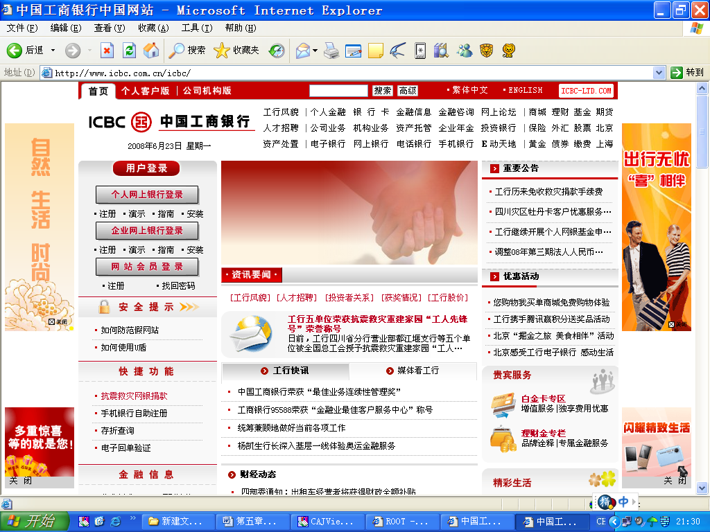
图5-4 中国工商银行网站界面

第五节 移动支付

一、移动支付的概念
移动支付是一种在移动设备上进行商务活动的方式，是指参与交易的双方为了得到所需的产品和服务，通过移动终端（手机、PDA等）和移动通信网络实现交易的一种现代化手段。移动支付系统为每个手机用户建立了一个与其手机号码关联的支付账户，用户通过手机即可进行现金的划转和支付。移动支付作为通信技术和金融服务结合的服务方式，在未来几年内将成为移动增值业务的新亮点。
据统计，我国从2004年下半年开始，移动支付进人发展阶段，2005年移动支付用户数达到1560万人，同比增长134%，占移动通信用户总数的4%，产业规模达到3.4亿元。2007年初至今，由于产业链的成熟、用户消费习惯的形成和基础设施的完备，移动支付业务迎来了快速增长，预计到2008年底，移动支付用户数将达到1.39亿人，占移动通信用户总数的24%，产业规模达到32.8亿元。

二、移动支付的类型和特点

（一）移动支付的类型
1．根据支付金额的大小，可以将移动支付分为小额支付和大额支付。小额支付业务指运营商与银行合作，建立预存费用的账户，用户通过移动通信的平台发出划账指令代缴费用；大额支付指把用户银行账户和手机号码进行绑定，用户通过多种方式对与手机捆绑的银行卡进行交易操作。
2．根据支付时支付方与受付方是否在同一现场，可以将移动电子支付分为远程支付和现场支付。如通过手机购买铃声就是远程支付，而通过手机在自动售货机上购买饮料则是现场支付。
3．根据实现方式的不同，可以将移动支付分为两种:一种是通过短信、WAP等远程控制完成支付；另一种是通过近距离非接触技术完成支付，主要的近距离通信技术有蓝牙、RFID和NFC等。

（二）移动支付的特点
1．方便易行。与其他支付方式相比，移动支方便易行，只需要拨打相应的电话号码或者发送消息即可。
2．兼容性好。以银行卡为例，目前中国的银行卡种类很多，要让POS机能够兼容所有的银行卡显然难度很大，而移动运营商只有中国移动和中国联通。因此，很容易解决兼容性的问题，广大手机用户可以很方便地使用移动支付业务。
3．支付成本低。利用手机支付，移动运营商可以只收很低的电话费或短消息费用，甚至可以不收，移动运营商主要通过与商家利润分成或者广告来实现业务收入。
4．安全性好。移动支付一般是小额支付，相对于其他支付方式对安全性要求低。

三、移动电子支付的业务类型和运营模式

（一）移动支付的业务类型
1．手机小额服务。主要使用手机账号或特制的小额账号完成支付功能。一般采用SMS，WAP，USSD，K-Java等实现，通过将手机绑定银行卡、网络银行为小额账户充值，通过运营商提供业务、管理用户账户，第三方交易服务提供商提供支付平台，付费采用预付费实时扣除、后付费记账等方式完成。
2．金融移动服务。移动运营商与金融机构合作，将手机与银行卡绑定，从银行卡支付交易费用。金融移动服务一般由运营商提供信道，目前主要是短信模式，银行负责资金管理、结算等。这种服务的付费采用实时扣除模式，并支持信用卡支付。
3．公共事业缴费。在银行营业网点开办通过移动支付业务进行公共事业缴费，并在第三方平台通过移动网络通知用户确认交易。这种使用移动终端代缴公共事业费的业务目前已在上海付费通、捷银等第三方支付服务公司平台实现。
4．产业链。移动支付产业链环节包含运营商、银行、信用卡机构、第三方交易平台、解决方案提供商、终端厂商、商户和用户。

（二）移动支付的运作模式
目前关于移动支付业务的运作模式主要分为银行运作、运营商运作和第三方运作。
1.银行运作模式：通过专线将银行网络与移动通信网络进行互联，将银行账户与手机账户绑定，电信运营商为银行提供渠道；
2.运营商运作模式：以用户的手机话费账户等小额账户作为移动支付账户进行消费，如手机钱包等业务；
3.第三方运作模式：是通过搭建独立于银行和移动运营商的第三方移动支付平台，连接客户、银行及SP，并负责客户银行账户与服务提供商银行账户之间的资金划拨和结算，如广州的金中华、上海的捷银等公司均采用这种模式提供数字化产品销售、电子票务等增值服务。

四、移动支付体系架构及流程
在移动支付处理系统中涉及到的主要实体有消费者、商家和移动支付处理中心（MobilePaymentProcessingAgent）以及银行系统，如图5-5所示：
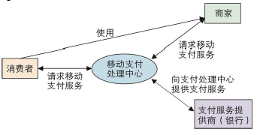
图5-5 移动支付体系架构及流程

从图5-5可以看出，移动支付处理中心是整个支付处理系统中的核心，它负责联系系统中的其它实体，提供支付处理服务。同时，移动支付处理中心还维护用于认证的用户信息及认证服务。移动支付处理中心实现了提供管理与消费者、商家和支付服务之间的交互。通常移动支付处理中心可以由移动运营商来实现。支付服务提供商（银行）向移动支付处理中心提供支付服务。
一个移动支付交易主要包括这样一些过程：
◆消费者初始化一个交易。消费者使用自己的移动终端，输入与银行协商好的标识，进而与移动支付处理中心取得联系。
◆消费者兑现一个交易。消费者兑现商品。
◆商家实现交易价值。如果该交易是预支付的，就直接实现了交易价值。如果是后支付的，就要在一段时间以后，通过支付处理机构或其它中间媒体来实现。假定在交易之前已经确认了移动支付处理中心和商家的身份，即默认移动支付处理中心和商家的身份是可信的，
于是整个支付过程可以分为对消费者的身份认证和交易处理两个部分。
（1）对消费者的身份认证：
◆消费者首先访问商家提供的网站，请求身份认证；
◆消费者将认证请求发送给移动支付处理中心，移动支付处理中心通过一定的身份认证机制（应用级的身份认证）来认证消费者的身份是否合法；
◆移动支付处理中心将认证结果发送给商家。如果消费者通过验证，则可以进行交易，否则，终止交易。
（2）对消费者进行完身份认证后，支付过程可归纳如下：
◆消费者接入网络，进入商家为消费者提供的界面浏览并选择商品；
◆消费者选择好商品后，将购买指令发送给商家；
◆商家收到购买指令后，将购买指令及相关信息发送给移动支付处理中心；
◆移动支付处理中心将确认购买信息发送到消费者的移动终端上，请求消费者确认，如果没有得到确认消息，则拒绝交易，购买过程到此终止；
◆消费者将确认消息发送给商家；
◆商家将消费者确认购买信息发送给移动支付处理中心，请求支付操作；
◆移动支付处理中心通知消费者进行支付操作；
◆消费者使用自己的移动终端输入自己的银行信用卡的帐号、密码以及金额等信息，发送给移动支付处理中心；
◆移动支付处理中心向支付服务提供商（银行）请求兑现支付；
◆兑现支付后，移动支付处理中心通知商家可以交付商品，并保留交易记录；
◆商家交付商品，并保留交易记录；
◆商家将交易记录写入前台消费系统，以供消费者查询。
至此，一个完整的移动交易过程结束。
实际应用根据应用的不同需求及环境，其实现过程可能会与上面步骤有所不同。

五、移动支付应用——手机钱包
“手机钱包”是中国移动、中国银联联合各大国有及股份制商业银行共同推出的一项全新的移动电子支付通道服务。“手机钱包”通过把客户的手机号码与银行卡等支付帐户进行绑定，随时随地为拥有中国移动手机的客户提供移动支付通道服务。客户可使用手机短信、语音、WAP、K-Java、USSD等操作方式，管理自己指定的银行卡帐户或小额中间帐户并实现从帐户中进行扣费。手机钱包支持的具体的服务包括查缴手机话费、动感地带充值、个人账务查询、购买彩票、手机订报、购买IP卡、手机捐款、远程教育、手机投保、公共事业缴费等多项业务。在这些业务中，“手机钱包”签约商户负责提供客户购买的各项产品或服务，“手机钱包”移动支付平台负责处理支付信息。
目前，手机钱包已在北京、天津、黑龙江、山东、湖北等地开通了移动支付业务，并将在上海、广东、四川、吉林、海南等地，开展手机缴费、手机投保手机投注、手机缴税、手机购买数字点卡、公共事业缴费等多项移动电子商务服务。

【案例分析】
第三方支付平台——支付宝
一、基本框架与功能
1）基本情况
支付宝（https://www.alipay.com/）是提供网上支付服务的第三方支付平台，于2003年10月在淘宝网推出，由阿里巴巴公司创办。支付宝一经推出，短时间内迅速成为使用极其广泛的网上安全支付工具，深受用户喜爱，引起业界高度关注，用户覆盖了整个C2C、B2C、以及B2B领域。截止2008年1月14日，使用支付宝的用户已经超过6300万，支付宝日交易总额超过3.1亿元人民币，日交易笔数超过135万笔。
支付宝庞大的用户群吸引也越来越多的互联网商家主动选择集成支付宝产品和服务，目前除淘宝和阿里巴巴外，支持使用支付宝交易服务的商家已经超过30万家；涵盖了虚拟游戏、数码通讯、商业服务、机票等行业。这些商家在享受支付宝服务的同时，更是拥有了一个极具潜力的消费市场。
支付宝以其在电子商务支付领域先进的技术、风险管理与控制等能力赢得银行等合作伙伴的认同。目前已和国内工商银行、农业银行、建设银行、招商银行、上海浦发银行等各大商业银行以及中国邮政、VISA国际组织等各大机构建立了战略合作，成为金融机构在网上支付领域极为信任的合作伙伴。
支付宝品牌以安全、诚信迎得了用户和业界的一致好评。支付宝被评为2005年网上支付最佳人气奖、2005年中国最具创造力产品、2006年用户安全使用奖；同时支付宝也在2005年中国互联网产业调查中获得“电子支付” 第一名，名列中国互联网产业品牌50强以及2005年中国最具创造力企业称号。2006年9月，在中国质量协会用户委员会及计世资讯主办的“2006年中国IT用户满意度调查”中，支付宝被评为“用户最信赖互联网支付平台”。支付宝网站首页如图5-6所示。
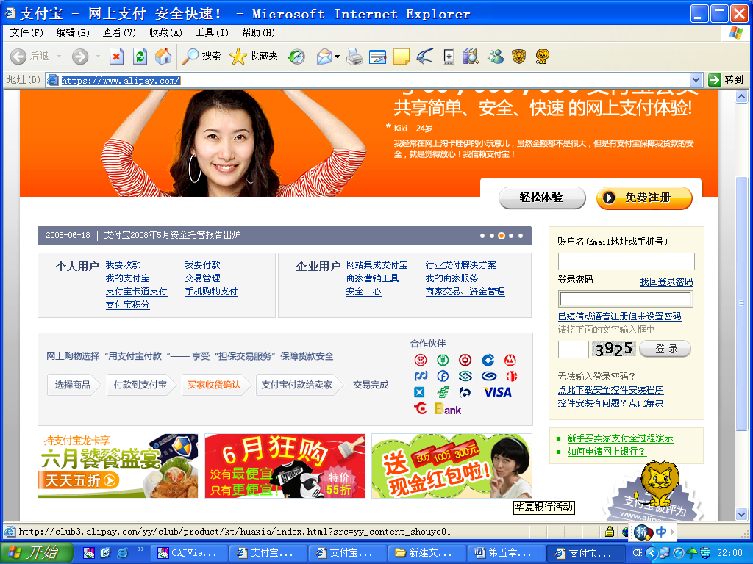
图5-6 支付宝网站首页
2）功能结构图
支付宝在网上交易中充当的是第三方支付平台的作用，为电子商务提供安全、简单、便捷的在线支付解决方案。支付宝的交易流程如图所示。

图5-7 支付宝的交易流程
二、商业模式
1）目标客户群
支付宝刚创立时的目标客户是陶宝网用户，为他们提供一种安全、便捷的支付方式。随着支付宝的影响力不断增加，支付宝开始为阿里巴巴中国网站用户以及其他非阿里巴巴旗下网站提供支付平台。截止2006年底，支付宝已有3300万用户，是我国最大的第三方网上支付平台。
2）盈利模式
截止2006年底，支付宝对所有用户均是免费使用，没有盈利模式。但从2007年2月开始，支付宝将向非淘宝网卖家收取一定比例的技术服务费用，收费标准约为交易总额1.5%。淘宝网用户可以继续免费使用支付宝。
3）核心能力
与国内其他第三方支付平台相比，支付宝的核心能力主要体现为两点：一是强大的后盾为其提供的庞大客户群，陶宝网、阿里巴巴中国站都支持支付宝，这为支付宝获得了其他任何第三方支付平台无法比拟的客户数量；二是安全保障，支付宝对外推出“全额赔付”的政策，使用户有了安全保障。
三、经营模式
支付宝前期为淘宝网定制，后扩展到阿里巴巴中国站和非阿里巴巴旗下网站。2003年10月阿里巴巴公司推出支付宝的目的就是为了解决旗下C2C网站——淘宝网支付困难的问题，从而推动淘宝网的发展。后来随着产品的成熟，开始在阿里巴巴中国站和非阿里巴巴旗下网站推广，且不收取任何费用。
与各大银行、金融机构合作，圈地电子支付市场。支付宝目前已和国内工商银行、农业银行、建设银行、招商银行、上海浦发银行等各大商业银行以及中国邮政、VISA国际组织等各大机构建立了战略合作，成为金融机构在网上支付领域极为信任的合作伙伴。另外，支付宝还与中国建设银行合作，发布了国内首张真正专注于电子商务的联名借记卡——一支付宝龙卡及电子支付新产品——支付宝卡通业务。该卡除了具有建行龙卡借记卡的所有功能外，还能使持卡人享受到电子支付创新产品支付宝卡通的服务。持卡人将支付宝账户与支付宝龙卡通过建行柜台签约绑定后，可登录支付宝账户，直接通过支付宝龙卡账户，完成持卡人在支付宝平台的在线支付业务。同时，持卡人还能通过支付宝卡通完成支付宝龙卡账户余额和支付限额的查询服务。
推出“全额赔付”等措施，打造安全信用体系。目前，网上支付最大的障碍就是支付问题。支付宝对此认识很深，于2005年2月率先推出“全额赔付”制度。在使用支付宝支付的网站，如果在成交协议后，卖家没有向买家寄送货品或者买家收到的物品与描述不符，淘宝作为第三方监管将为买家提供与货品价值等额的“全额赔付”。2006年6月，支付宝又推出国内支付领域首张数字证书，并向所有经过认证的网民免费发放，使网上购物者有了身份确认和全额赔付的双重保障。2006年10月，支付宝再推出“电子机票”全额赔付制度，凡是支付宝的用户，只要用其支付宝账户登录游易网进行机票订购，都可享受全额赔付待遇。另外，为了消除用户担心支付宝挪用“沉淀资金”的疑虑，支付宝于2006年5月与中国工商银行签订托管协议，支付宝所有的客户交易保证金都将统一存放在工行备案允许的资金托管账户，由工行总行对支付宝公司交易资金情况进行综合审计，每月提交资金托管报告披露客户保证金存管情况，并出具支付宝客户交易保证金专用存款账户的资金存管情况，在支付宝客户交易保证金出现重大异常情况时，向相关部门报告并可以根据相关规定拒绝支付宝不符合规定的业务请求。
结合案例回答：
1．作为国内第三方支付平台的领头羊，支付宝如何做到网上购物无风险？
2．支付宝与传统银行的有什么区别？

【本章小结】
本章首先介绍了电子支付的基本概念、特点和我国第三方支付平台，接着重点讲述了电子支付工具——电子现金、电子钱包、信用卡、电子钱包，介绍了电子支付安全协议SET协议和SSL协议，对网络银行的概念、特点、基本业务类型和我国网络银行的发展状况做以阐述，最后介绍了电子支付的发展新趋势——移动支付的概念、类型、业务类型、运营模式和流程。通过本章的学习，让学生对电子支付和网络银行有了全面的认知。

